МИНИСТЕРСТВО ТРАНСПОРТА
РОССИЙСКОЙ ФЕДЕРАЦИИ
ФЕДЕРАЛЬНОЕ ГОСУДАРСТВЕННОЕ
АВТОНОМНОЕ ОБРАЗОВАТЕЛЬНОЕ
УЧРЕЖДЕНИЕ ВЫСШЕГО
ОБРАЗОВАНИЯ
“РОССИЙСКИЙ УНИВЕРСИТЕТ
ТРАНСПОРТА” (МИИТ)

Институт транспортной техники и систем
управления
(ИТТСУ)

Кафедра “Управление и защита информации”

Тема: “Лабораторная работа №2”
Вариант 17

Выполнил студент группы ТКИ-542
Павлючков Д. Д.
Специальность 10.05.01 “Компьютерная безопасность”
Преподаватель: к.т.н. Сафронов А. И.

Москва
2025

- Цель работы:
Дополнить сайт-визитку, созданную в рамках выполнения Лабораторной работы №1, стилем (CSS).
- Формулировка задачи:
Дополнить сайт-визитку, созданную в рамках выполнения Лабораторной работы №1, стилем (CSS). В качестве стиля обязательно взять один из размещённых на сайте CSS Zen Garden (https://csszengarden.com/).

В работе требуется локализация стиля CSS с сайта CSS Zen Garden. Под локализацией понимается реорганизация стиля таким образом, чтобы его возможно было просматривать с минимальными искажениями без подключения к сети Интернет. Принудительно разрывать соединение с Интернет для тестирования локализованной версии стиля.

В работе требуется дополнительная, вторичная адаптация локализованного стиля CSS к сайту-визитке, созданной в рамках выполнения Лабораторной работы №1, поскольку не все селекторы и их комбинации задействованы в предложенных постановкой макетах индивидуального задания. Соответственно, допускается применение при адаптации CSS не всех блоков конфигурации из оригинального стиля, прошедшего процедуру локализации. Блоки CSS, не нашедшие применения, должны быть размещены в «хвосте» стилевого раздела или файла *.css. Оверлейные (нанесённые поверх содержимого) иллюстрации постараться максимально сохранить в работе.

Проиллюстрировать схему технологического процесса (ТП) локализации и адаптации CSS (схематический ответ на вопрос: «Как Вы шли к полученному результату?»), загруженного со стороннего Интернет-ресурса. В качестве нотации для описания ТП принять любую, но единую для рабочего коллектива (либо Сети Петри, либо BPMN, либо DFD, либо EPC, либо UML и т.п.). Если в рамках выполнения этой Лабораторной работы с упомянутыми нотациями возникают сложности, то в качестве базовой схемы ТП допускается, в том числе, и схема алгоритма, выполненная согласно ГОСТ 19.701-90 (ИСО 5807-85) или в нотации FlowChart Diagram.

Базовая структура отчёта по работе: 1. Цель работы. 2. Формулировка задачи. 3. Содержательная часть (инструкция по локализации CSS с сайта + список принятых допущений при адаптации локализованного CSS к сайту-визитке, созданной в Задании 1 + разметка [HTML] + стиль [CSS] + схема ТП согласно выбранной нотации + результат отображения в браузере [скриншоты]). 4. Вывод.

Техническое задание:
Для решения проблемы выбора стиля с сайта CSS Zen Garden предлагается руководствоваться ссылкой на стиль, заданный по варианту, закреплённому в рамках курса, на семестр.

- Вариант задания:
На Рисунке 1 приведён вариант задания:
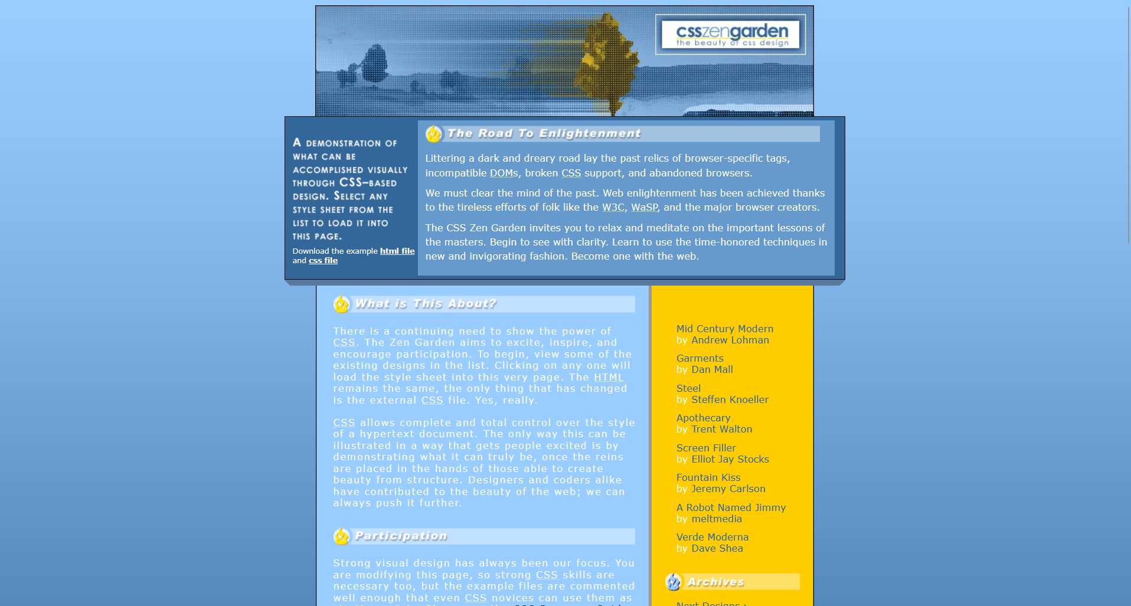
Рисунок 1 – Вариант задания

- Блок-схема алгоритма по локализации и адаптации CSS к сайту-визитке
На рисунке 2 изображена блок-схема алгоритма по локализации и адаптации CSS к сайту-визитке
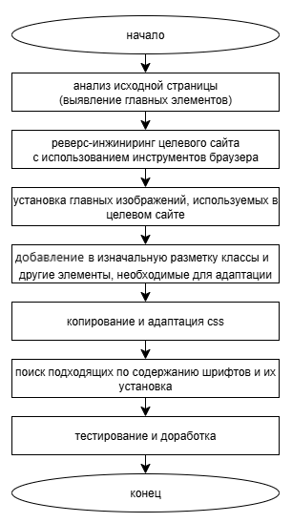
Рисунок 2 – Блок-схема алгоритма по локализации и адаптации CSS к сайту-визитке
- Ход работы:
Листинг (код) программного обеспечения HTML:
<!DOCTYPE html>
<head>
<title>17_[Pavlyuchkov_D_D]</title>
<link rel="stylesheet" href="style.css">
</head>
<body>
<table width="65%" border="3" cellspacing="0" cellpadding="0">
<tr>
<td>
<div>
<table width="100%" border="3" cellspacing="0" cellpadding="0">
<tr>
<td class="page-header">
<h1>Лабораторная работа 2</h1>
</td>
</tr>
</table></div>
<table width="100%" border="3" cellspacing="0" cellpadding="0" class="page-wrapper">
<tr>
<td border="1">
<div>
<table width="100%" border="3" cellspacing="0" cellpadding="0">
<tr><td width="100%" height=250 align=center><button type="button">Кнопка</button><td/></tr>
<tr><td width="100%" height=250 align=center>Данная веб-страница сделана с целью выполнения задания<td/></tr>
<tr>
<td align=left valign=top>
<svg width="250" height="250" viewBox="0 0 250 250">
<polyline points="0,0 30,0 30,30 60,30 60,60 90,60 90,90 120,90 120,150 90,150 90,180 60,180 60,210 30,210 30,320"
stroke="black"
stroke-width=1
fill="none"/>
</svg>
<td/></tr>
</table>
</div></td>

<td border="1">
<div>
<table width="100%" border="3" cellspacing="0" cellpadding="0">
<tr><td width="100%" height=503>
<ol type="A">
<li>Программирование (Python, C++)</li>
<li>Владение английским языком</li>
</ul>
<td/></tr>
<tr><td align=left valign=top>
<svg width="250" height="250" viewBox="0 0 250 250">
<polyline points="250,0 220,0 220,30 190,30 190,60 160,60 160,90 130,90 130,150 160,150 160,180 190,180 190,210 220,210 220,320"
stroke="black"
stroke-width=1
fill="none"/>
</svg>
<td/></tr>
</table>
</div></td>

<td border="1">
<div>
<table width="100%" border="3" cellspacing="0" cellpadding="0">
<tr><td width="100%" height=758>
<ul type=square>
<li>ФИО: Павлючков Даниил Дмитриевич</li>
<li>Дата рождения: 23.02.2003</li>
<li>Город: Москва</li>
</ul>
<td/></tr>
</table>
</div></td>

<td border="1">
<div>
<table width="100%" border="3" cellspacing="0" cellpadding="0">
<tr><td align=left valign=top height=250>
<svg width="220" height="250" viewBox="0 0 220 250">
<polyline points="0,230 30,230 30,200 60,200 60,170 120,170 120,200 150,200 150,230 300,230"
stroke="black"
stroke-width=1
fill="none"/>
</svg>
<td/></tr>
<tr><td width="100%" height=250><img width="100%" height="95%" src="test.jpg"><td/></tr>
<tr><td width="100%" height=250>
<ol type="a">
<li>Телефон:<a href="tel:+79991234567"> +7 (999) 123-45-67</a></li>
<li>Email:<a href="mailto:example@mail.ru"> example@mail.ru</li>
</ul><td/></tr>
</table>
</div></td>

<td border="1" width="180">
<div>
<table width="100%" border="3" cellspacing="0" cellpadding="0">
<tr>
<td align=left valign=top height=378>
<svg width="220" height="250" viewBox="0 0 220 250">
<polyline points="0,30 30,30 30,60 60,60 60,90 120,90 120,60 150,60 150,30 300,30"
stroke="black"
stroke-width=1
fill="none"/>
</svg>
<td/></tr>
<tr><td width="100%" height=378>
<table width="100%" border="0" cellspacing="0" cellpadding="0">
<tr><td align=center><strong><em> Работа в команде</em></strong></td></tr>
<tr><td align=left > <ul type=circle>
<li><em>Сотрудничество</em></li>
<li><em>Умение принимать общие решения</em></li>
<li><em>Умение разрешать конфликты</em></li>
<td/></tr>
<tr><td align=center><strong><em>Адаптивность</em></strong></td></tr>
<tr><td align=left> <ul type=circle>
<li><em>Гибкость</em></li>
<li><em>Стрессоустойчивость</em></li>
<li><em>Быстрая обучаемость</em></li>
<td/></tr>
</table>
</div></td>
</td></tr>
</table>
</div></tr></table>
</body>
</html>

Листинг (код) программного обеспечения CSS:
html {
text-align: center;
}

body {
background: #369 url(bg.gif) repeat-x top;
margin: 0 auto;
padding: 0;
color: #fff;
font-family: verdana, arial, helvetica, sans-serif;
width: 760px;
font-size: x-small;
voice-family: "\"}\"";
voice-family: inherit;
font-size: small;
}

.page-wrapper {
float: left;
padding: 0;
background: url(bg_container.gif) repeat-y top center;
background-size: contain;
background-position: 140px 0px;
text-align: left;
}

.page-header {
background: url("head.jpg") no-repeat center center;
background-size: cover;
height: 150px;
text-align: center;
vertical-align: middle;
}

.page-header h1 {
margin: 0;
line-height: 150px;
color: white;
text-shadow: 1px 1px 3px black;
}

.intro {
position: relative;
background: #369;
border: solid 1px #000;
margin: 0;
padding: 5px;
z-index: 1;
width: 760px;
voice-family: "\"}\"";
voice-family: inherit;
width: 748px;
}

div.summary {
float: left;
clear: both;
margin: 0 0 0 5px;
padding: 10px 0 0 0;
width: 169px;
height: 169px;
}

div.summary p:first-child {
background: url("quickSum.gif") no-repeat top left;
width: 159px;
height: 139px;
text-indent: 100%;
white-space: nowrap;
overflow: hidden;
}

div.summary p:last-child {
position: absolute;
top: 165px;
font-size: 10px;
width: 169px;
}

div.summary a {
color: #fff;
font-weight: bold;
}

div.preamble {
margin: 0 0 0 175px;
padding: 5px 10px;
background: #69c;
min-height: 200px;
width: 555px;
voice-family: "\"}\"";
voice-family: inherit;
width: 545px;
}

div.preamble h3 {
margin: 0 0 10px 0;
padding: 0;
height: 26px;
background: url(road.gif) no-repeat top left;
text-indent: 100%;
white-space: nowrap;
overflow: hidden;
}

div.preamble p {
margin: 8px 0 0 0;
line-height: 1.5em;
}

.supporting {
float: left;
margin: 0;
padding: 20px 20px 0 66px;
background: url(bg_supportingText.gif) no-repeat top left;
width: 496px;
voice-family: "\"}\"";
voice-family: inherit;
width: 410px;
}

.supporting h3 {
margin: 25px 0 0 0;
padding: 0;
width: 409px;
height: 26px;
text-indent: 100%;
white-space: nowrap;
overflow: hidden;
}

div.explanation h3 {
margin-top: 0;
background: url(what.gif) no-repeat top left;
}

div.participation h3 {
background: url(part.gif) no-repeat top left;
}

div.benefits h3 {
background: url(bene.gif) no-repeat top left;
}

div.requirements h3 {
background: url(requ.gif) no-repeat top left;
}

.supporting p {
margin: 15px 0 0 0;
letter-spacing: .1em;
line-height: 1.2em;
}

.supporting a {
color: #036;
}

.sidebar {
margin-left: 496px;
padding: 20px;
background: url(bg_linkList.gif) no-repeat top left;
}

.sidebar h3 {
margin: 25px 0 0 0;
padding: 0;
width: 182px;
height: 26px;
text-indent: 100%;
white-space: nowrap;
overflow: hidden;
}

div.design-selection h3 {
margin-top: 0px;
background: url(selectadesign.gif) no-repeat top left;
}

div.design-archives h3 {
background: url(archives.gif) no-repeat top left;
}

div.zen-resources h3 {
background: url(resources.gif) no-repeat top left;
}

.sidebar a {
color: #369;
text-decoration: none;
font-size: small;
font-weight: normal;
}

.sidebar a:hover {
color: #036;
}

.sidebar ul {
margin: 12px 0 15px 15px;
padding: 0px;
}

.sidebar li {
list-style: none;
margin: 0;
padding: 0px;
}

.design-selection li {
margin: 0 0 10px 0;
}

div.design-selection li a {
display: block;
}

div.design-selection li a.designer-name {
display: inline;
}

footer {
border-top: solid 4px #eee;
background: #69c;
margin: 20px -22px 0 -22px;
padding: 10px 20px;
width: 450px;
voice-family: "\"}\"";
voice-family: inherit;
width: 410px;
}

footer a {
color: #fff;}
Отображение данной html страницы в браузере:
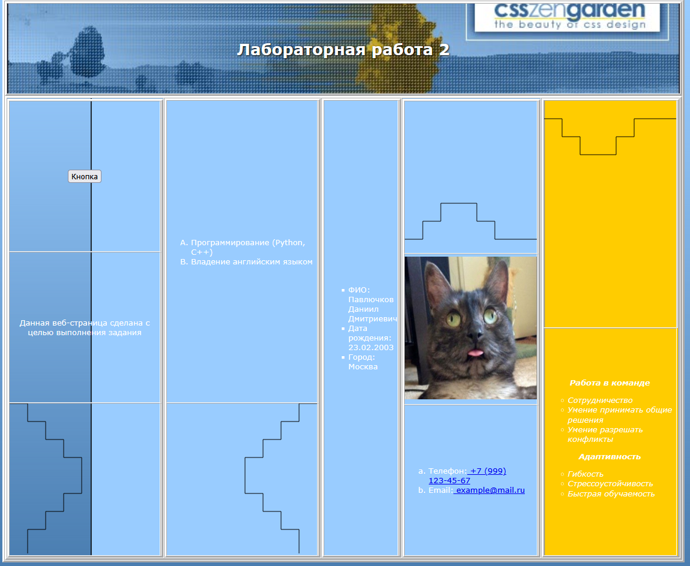
Рисунок 3 – Отображение данной html страницы в веб-браузере

Вывод: В ходе выполнения лабораторной работы сайт-визитка, созданный ранее только средствами HTML, был дополнен локализованным и адаптированным CSS-стилем, взятым с ресурса CSS Zen Garden. Была проведена адаптация CSS под структуру собственной страницы. В частности, вместо оригинального селектора header был введён класс .page-header, а стиль заголовка был перенастроен через .page-header h1, чтобы изображение head.jpg использовалось как фон заголовка и текст отображался поверх него. Также под текущую разметку был применён класс .page-wrapper, а часть параметров фона была скорректирована для корректного отображения контейнера сайта-визитки.
Из CSS к итоговой странице применились только те правила, для которых в HTML присутствуют соответствующие элементы и классы: html, body, .page-wrapper, .page-header, .page-header h1. Остальные блоки CSS — .intro, div.summary, div.preamble, .supporting, div.explanation h3, div.participation h3, div.benefits h3, div.requirements h3, .sidebar, div.design-selection h3, div.design-archives h3, div.zen-resources h3, footer, а также правила header и header h1, header h2 — в данной странице не применились.

